|  |  |
| --- | --- |
|  |  |

СОГЛАСОВАНО: Утверждаю

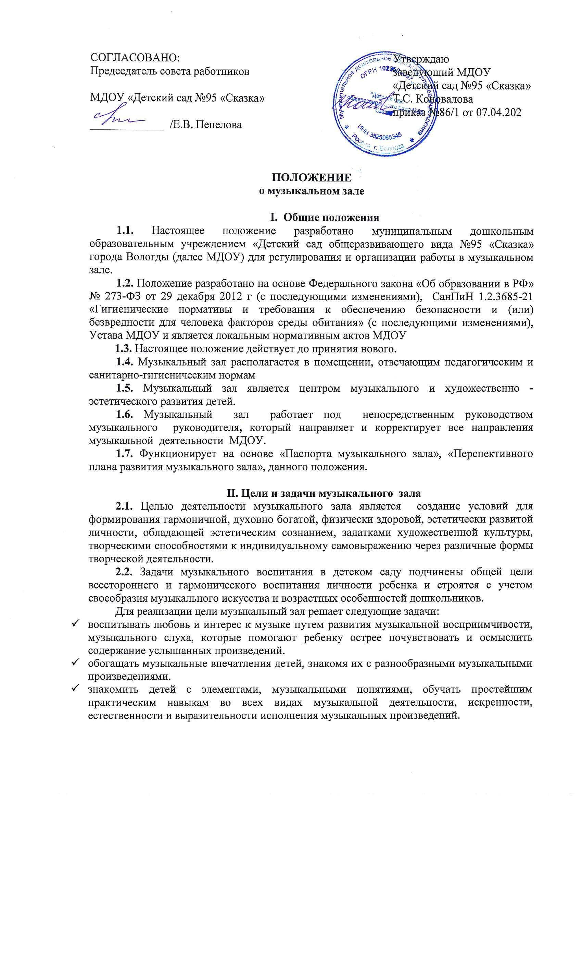

Председатель совета работников заведующий МДОУ

«Детский сад №95 «Сказка»

МДОУ «Детский сад №95 «Сказка» Т.С. Коновалова

приказ №86/1 от 07.04.202

_____________ /Е.В. Пепелова

**ПОЛОЖЕНИЕ**

**о музыкальном зале**

**I. Общие положения**

**1.1.** Настоящее положение разработано муниципальным дошкольным образовательным учреждением «Детский сад общеразвивающего вида №95 «Сказка» города Вологды (далее МДОУ) для регулирования и организации работы в музыкальном зале.

**1.2.** Положение разработано на основе Федерального закона «Об образовании в РФ» № 273-ФЗ от 29 декабря 2012 г (с последующими изменениями), СанПиН 1.2.3685-21 «Гигиенические нормативы и требования к обеспечению безопасности и (или) безвредности для человека факторов среды обитания» (с последующими изменениями), Устава МДОУ и является локальным нормативным актов МДОУ

**1.3.** Настоящее положение действует до принятия нового.

**1.4.** Музыкальный зал располагается в помещении, отвечающим педагогическим и санитарно-гигиеническим нормам

**1.5.** Музыкальный зал является центром музыкального и художественно - эстетического развития детей.

**1.6.** Музыкальный зал работает под непосредственным руководством музыкального руководителя**,** который направляет и корректирует все направления музыкальной деятельности МДОУ.

**1.7.** Функционирует на основе «Паспорта музыкального зала», «Перспективного плана развития музыкального зала», данного положения.

**II. Цели и задачи музыкального зала**

**2.1.** Целью деятельности музыкального зала является создание условий для формирования гармоничной, духовно богатой, физически здоровой, эстетически развитой личности, обладающей эстетическим сознанием, задатками художественной культуры, творческими способностями к индивидуальному самовыражению через различные формы творческой деятельности.

**2.2.** Задачи музыкального воспитания в детском саду подчинены общей цели всестороннего и гармонического воспитания личности ребенка и строятся с учетом своеобразия музыкального искусства и возрастных особенностей дошкольников.

Для реализации цели музыкальный зал решает следующие задачи:

* воспитывать любовь и интерес к музыке путем развития музыкальной восприимчивости, музыкального слуха, которые помогают ребенку острее почувствовать и осмыслить содержание услышанных произведений.
* обогащать музыкальные впечатления детей, знакомя их с разнообразными музыкальными произведениями.
* знакомить детей с элементами, музыкальными понятиями, обучать простейшим практическим навыкам во всех видах музыкальной деятельности, искренности, естественности и выразительности исполнения музыкальных произведений.
* развивать эмоциональную отзывчивость, сенсорные способности и ладо-высотный слух, чувство ритма, формировать певческий голос и выразительность движений.
* обучать элементарным певческим и двигательным навыкам, добиваясь простоты, естественности и выразительности исполнения музыкальных произведений.
* развивать творческую активность во всех доступных детям видах музыкальной деятельности: передачи характерных образов в играх и хороводах; использование выученных танцевальных движений в новых, самостоятельно найденных сочетаниях; импровизации маленьких песен, попевок. Формировать самостоятельность, инициативу и стремление применять выученный репертуар в повседневной жизни, музицировать, петь и танцевать.
* знакомить детей с культурой и традициями родного края, совместно праздновать национальные праздники.

**2.3.** Содержание деятельности музыкального зала:

- организация различных форм художественно-творческой и музыкальной деятельности:

* организованная образовательная деятельность, индивидуальная работа
* утренняя гимнастика под музыку
* праздники, развлечения, досуги, викторины
* выставки, экспозиции
* разыгрывание кукольных спектаклей, театрализованных представлений
* творческие гостиные и т.д.

- повышение профессионального мастерства и творческого потенциала педагогов:

* творческие отчёты
* конкурсы
* конференции и семинары по вопросам эстетического воспитания

- обеспечение хранения, пополнения и обновления различных материалов для музыкального развития детей.

Осуществление организационно-просветительской помощи родителям.

**III. Права и обязанности**

**3.1.** Музыкальный руководитель МДОУ непосредственно подчиняется заведующему МДОУ и старшему воспитателю.

**3.2.** Музыкальный руководитель принимается на работу и освобождается от работы приказом заведующего МДОУ.

**3.3.** Основной задачей работы музыкального руководителя в зале является целенаправленное формирование личности ребенка путем воздействия музыкального искусства, формирование интересов, потребностей, способностей эстетического отношения к музыке.

**3.4** .Музыкальный руководитель имеет право:

* принимать участие в выборе программы, методик и их адаптации к условиям музыкального зала
* участвовать в выборе оборудования, пособий, развивающих игр для зала;
* координировать работу всех специалистов для проведения развлечений и праздников;
* проводить работу с родителями, вовлекая их в общий процесс музыкального воспитания ребенка. В индивидуальной беседе, на консультации, собрании музыкальный руководитель дает советы: какие радио- и телепередачи можно слушать с детьми, какой песенный репертуар использовать в семье и т.д.;
* проводить консультации воспитателей ДОУ в области музыкального воспитания;
* ставить перед администрацией вопрос по улучшению работы зала;
* по итогам смотра получать поощрения от администрации МДОУ.

**3.5.**Музыкальный руководитель обязан:

* организовать воспитательно-образовательный процесс по примерной основной образовательной программе дошкольного обучения «От рождения до школы» с привлечением парциальных программ;
* обеспечить соблюдение правил техники безопасности, правил поведения в зале;
* проводить занятия в каждой возрастной группе два раза в неделю соответственно графику работы;
* отвечать за составление сценариев праздников, программ развлечений, их подготовку и проведение;
* посредством консультаций и групповых занятий руководить работой воспитателей в области музыкального развития детей;
* содержать зал в соответствии с санитарно-гигиеническими требованиями, предъявляемыми к нему;
* составлять перспективный план работы зала на текущий год, осуществлять контроль за выполнением данных планов;
* обеспечивать надлежащий уход за имуществом зала;
* обеспечивать своевременное списание в установленном порядке пришедшего в негодность оборудования;
* готовить наглядный материал, подбирать литературу и игры;
* проводить диагностику.

**IV. Организация работы**

**4.1.** Работа музыкального зала осуществляется в течении всего учебного года в соответствии с сеткой занятий.

**4.2.** В музыкальном зале имеется утвержденный заведующим график работы.

**4.3.** Проветривание и уборка проводятся по графику, утвержденным заведующим МДОУ.

**V. Взаимосвязь**

**5.1.** Музыкальный руководитель осуществляет взаимосвязь с педагогическим советом МДОУ, старшим воспитателем, педагогом-психологом, инструктором по физической культуре МДОУ.

**5.2.** Музыкальный руководитель осуществляет сотрудничество с музыкальными школами, театрами города Вологды, Областной филармонией.

**VI. Ответственность**

**6.1**. Педагогические работники несут ответственность за обеспечение охраны жизни и здоровья воспитанников во время работы в музыкальном зале.

**6.2**.За невыполнение настоящего Положения.

**6.3.**Материальная ответственность возлагается на музыкального руководителя.

**VII. Делопроизводство**

**7.1**. Паспорт музыкального зала

**7.2** План развития музыкального зала

**7.3.** Годовой план работы.

**7.4**. Планы работы с детьми (перспективные, календарные).

7**.5.** Технологические карты, сценарии, видеозаписи.

**7.6.** Диагностические карты.

**7.7.** План работы с родителями (законными представителями) воспитанников МДОУ и педагогами МДОУ.

Принято на педагогическом совете

Протокол №6 от 07.04.2021 года